职业卫生技术报告信息网上公开记录表
用人单位名称 | 贵州省织金县兴荣矿业有限公司兴荣煤矿
用人单位注册地址 | 贵州省毕节市织金县绮陌街道办事处兴荣村
联系人 | 赵越
报告名称及编号 | 贵州省织金县兴荣矿业有限公司兴荣煤矿职业病危害因素检测报告 报告书编号：ZJP2024-080
项目组人员 | 冯发红、毛久海、宋化维、陈建坤、谢云云
现场调查人员 | 冯发红、陈建坤
现场调查时间 | 2024.4.30 |  | 用人单位陪同人 | 赵越
采样与测量人员 | 冯发红、毛久海、宋化维、陈建坤
采样与测量时间 | 2024.5.6 |  | 用人单位陪同人 | 赵越
现场照片(现场调查及现场采样与测量照片，含企业名称或标识的合影照片)
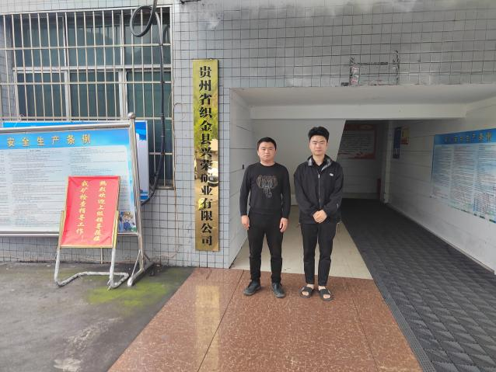 |  | 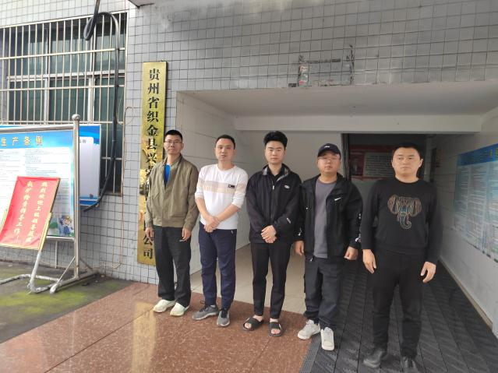
调查合影 |  | 检测合影
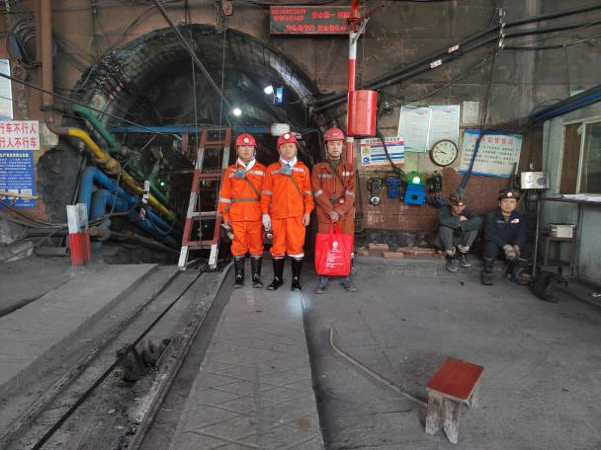 |  | 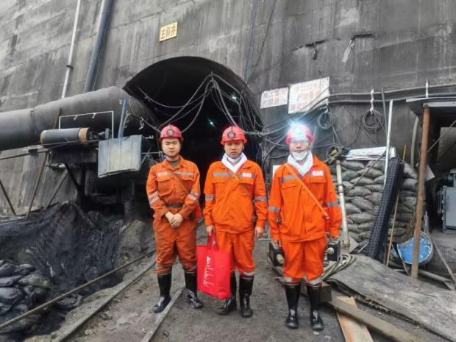
检测照片 |  | 检测照片

